Муниципальное бюджетное дошкольное образовательное учреждение

«Детский сад общеразвивающего вида №11 «Солнышко»

село Белое, Красногвардейский район, Республика Адыгея

***Конспект НОД по ОО «Речевое развитие»***

***Тема:***

**Составление описательного**

**рассказа о зайце**

**Воспитатель Сысоева Елена Николаевна**

***Средне-старшая группа***

**Дата проведения : 13.02.2019 г.**

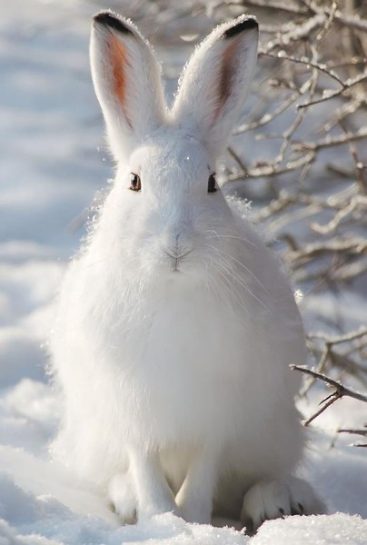

**2019 г.**

**Тема: «Составление описательного рассказа»**

**Задачи:**

Познакомить детей с некоторыми особенностями жизни зайца;Формировать умение составлять описательный рассказ о животном; Закрепить знания пословиц и поговорок о зайце, вспомнить знакомые сказки с участием зайцев. Упражнять в умении проводить опыты, устанавливать причинно-следственные связи.

Активизировать разговорную речь; Развивать конструктивные умения;

Воспитывать интерес к окружающему миру.

**Воспитатель:** Сегодня мы отправляемся в лес, что бы поближе познакомиться с одним его обитателем. Этот зверь чаще других встречается в сказках разных народов. Он невелик. Совершенно несправедливо его считают трусом. Вы, конечно, уже догадались, о ком речь? **Дети:** Это заяц. **Воспитатель:** А вот и он. *(Появляется заяц)* **Заяц:** Здравствуйте, ребята.**Дети:** Здравствуйте **Воспитатель:** Ребята, заяц белый как молоко. **Дети:** Заяц белый как… **Воспитатель:** Давайте проведём опыт. Положите серого зайца на белый лист, виден ли он? **Дети:**Да. **Воспитатель:** Положите белого зайца на белый лист, что вы заметили? **Дети:** Белый лист и заяц одного цвета его почти не видно. **Воспитатель:** Как вы думаете, почему заяц меняет шубку с серой на белую? **Дети:** Чтобы он был незаметным на белом снегу. **Воспитатель:** Правильно.На белом снегу белый заяц не заметен. Это маскировка. Зайца-русака и всех его родственников зоологи объединили в отряд зайцеобразных. Во всем мире он насчитывает 58 различных видов. Зайцы живут на всех континентах. **Воспитатель:**А почему летняя шерстка зайца серая, а не зеленая?**Дети:Воспитатель:**Зелени то летом много! Все дело в том, что когда много зелени, то прятаться есть где. Высокая трава, кусты. А вот весной и осенью зелени нет. Тут и надо маскироваться. Чем можно притвориться?**Дети:**Можно грязевой кочкой, горкой грязи и никто не заметит. **Воспитатель:**Ребята, какие вы знаете поговорки и пословицы про зайца?**Дети:**Заяц самого себя боится.

За двумя зайцами погонишься – ни одного не поймаешь.

У вора заячье сердце: и спит, а беду видит.

Вор, что заяц, и тени боится.

Быстро заяц бегает, да дёшево стоит.

Заяц – трус, а и тот на капусту охотится.

Блудлив, как кошка, а труслив, как заяц.

Лиса живёт хитростью, а заяц прыткостью.

Враг перед слабым – слон, перед сильным – заяц.  
В гору бегом, а с горы кувырком.   
Труслив, как заяц.**Воспитатель:**Что ест заяц?

**Дети:**

**Воспитатель:**Любимый корм зайца – морковь, капуста, кора деревьев, молодые побеги кустарников, деревцев. Едят и грибы, но самое любимое лакомство – кора осины. Для зайцев она слаще сахара. Где лежит поваленное ветром дерево осины, кору зайцы сгрызут дочиста.Зайка мы приготовим тебе вкусную еду. Давайте приготовим для зайца салат. А какие нам нужны овощи мы узнаем отгадав загадки. Сидит девица в темнице, а коса на улице.

**Дети:** Морковь. **Воспитатель:**Сто одёжек и все без застёжек. **Дети:** Капуста.**Воспитатель:** Морковь и капуста это..?

**Дети:** Овощи. **Воспитатель:** Готовим салат. (Пальчиковая игра) Мы капусту рубим, рубим. Мы капусту жмём, жмем. Мы капусту солим, солим. А морковку трём, трём. Мы капусту в баночку кладём и заиньке даём. Кушай заинька.Приятного аппетита.

**Воспитатель:**Завтрак завершён внезапно –   
Заяц съел весь завтрак залпом.*(Дети повторяют скороговорку)*

**Воспитатель:** Давайте составим рассказ, про зайца. *(Дети составляют описательный рассказ)* Игра «Вспомни сказку»

*(Физминутка)*

Скачут, скачут во лесочке (прыжки на месте)

Зайцы - серые клубочки. (руки возле груди, как лапки у зайцев, прыжки)

Прыг - скок, прыг – скок  (прыжки вперед-назад, вперед-назад)Стал зайчонок на пенёк. (встать прямо, руки на пояс)

Всех построил по порядку, (повернули туловище вправо, правую руку в сторону, затем влево и левую руку в сторону)

Стал показывать зарядку.

Раз! Шагают все на месте. (шаги на месте)

Два! Руками машут вместе, (руки перед собой, движение «ножницы»)

Три! Присели, дружно встали. (присесть, встать)

Все за ушком почесали. (почесать за ухом)

На «четыре» потянулись. (руки вверх, затем на пояс)

Пять! Прогнулись и нагнулись. (прогнуться, наклониться вперед)

Шесть! Все встали снова в ряд, (встать прямо, руки опустить)

Зашагали как отряд. (шаги на месте)

**Воспитатель:**В середине зимы у зайцев бывают первые свадьбы. В это время зайцы танцуют и «поют»-гукают. Если на одну зайчиху несколько женихов претендуют, драки не избежать. Лягаются задними ногами, встав на дыбы, лихо боксируют передними лапками.

Зайчата рождаются несколько раз в году и называются по-разному. Те, что родились зимой – «настовики». Наст – это плотная корка на снегу. Почему этих зайчат зовут настовиками?

**Дети:**  Потому что родились зимой.**Воспитатель:**А как вы думаете, когда рождаются зайчата «травники»? **Дети:** Весной, когда зазеленеет трава.  
**Воспитатель:**В какое время появляются зайчата «колосовики»? **Дети:**Когда хлеба колосятся.  
**Воспитатель:**Ну а когда появляются «листопадники»? **Дети:**Осенью, во время листопада.**Воспитатель:**Запомните хорошенько и всем расскажите: если попадутся вам на глаза одинокие зайчата, не подбирайте их, не уносите домой. Они не брошенные, а законные мамины детки и тихо сидят там, где приказала мама, и ждут ее. Человеку выкормить недавно родившегося зайчонка все равно не удастся, погибнет.Что-то наш зайчик заскучал. Ребята, давайте зайчику сделаем из бумаги друзей.**Заяц:** Спасибо, ребята, вы меня порадовали. **Воспитатель:**Ребята, зайчику пора возвращаться домой, в лес.**Заяц:**До свиданья, ребята.

**Дети:** Досвиданья.

